НАЦИОНАЛЬНЫЙ ИССЛЕДОВАТЕЛЬСКИЙ УНИВЕРСИТЕТ ИТМО
Факультет программной инженерии и компьютерной техники

Базы Данных
Лабораторная работа № 3
Вариант 888

Выполнил студент: Маликов Глеб Игоревич
Группа № Р3124
Преподаватель: Королёва Юлия Александровна

г. Санкт-Петербург

2023
Задание 3
Исходная модель 4
Функциональные зависимости 4
Нормальные формы 5
Денормализация 6
Функция 7
Заключение 8

Задание
Для отношений, полученных при построении предметной области из лабораторной работы №1, выполните следующие действия:
- опишите функциональные зависимости для отношений полученной схемы (минимальное множество);
- приведите отношения в 3NF (как минимум). Постройте схему на основеNF (как минимум). Постройте схему на основе полученных отношений;
- опишите изменения в функциональных зависимостях, произошедшие после преобразования в 3NF (как минимум). Постройте схему на основеNF;
- преобразуйте отношения в BCNF. Докажите, что полученные отношения представлены в BCNF;
Если ваша схема находится уже в BCNF, докажите это.
Какие денормализации будут полезны для вашей схемы? Приведите подробное описание;
Придумайте функцию, связанную с вашей предметной областью, согласуйте ее с преподавателем и реализуйте на языке PL/pgSQL.

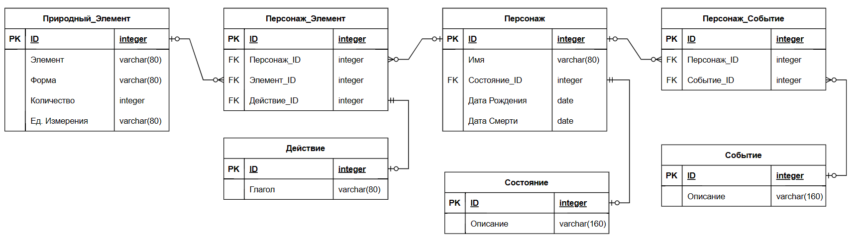
Исходная модель

Функциональные зависимости
Природный_Элемент:
- ID → (Элемент, Форма, Количество, Ед. Измерения)
Персонаж_Элемент:
- ID → (Персонаж_ID, Элемент_ID, Действие_ID)
Персонаж:
- ID → (Имя, Состояние_ID, Дата_Рождения, Дата_Смерти)
Персонаж_Событие:
- ID → (Персонаж_ID, Событие_ID)
Действие:
- ID → Глагол
Состояние:
- ID → Описание
Событие:
- ID → Описание

Нормальные формы
1NF: Отношение находится в 1NF, если все его атрибуты содержат только атомарные значения.
Все отношения в изначальной модели имеют атомарные атрибуты и не имеют повторяющихся групп, поэтому модель находится в 1NF.

2NF: Отношение находится во 2NF, если оно находится в 1NF и все его неключевые атрибуты полностью функционально зависят от первичного ключа.
Все отношения в изначальной модели не имеют атрибутов, не зависящих от первичных ключей, поэтому модель находится в 2NF.

3NF: Отношение находится в 3NF, если оно находится во 2NF и не содержит транзитивных зависимостей.
Все отношения в изначальной модели имеют только неключевые атрибуты, которые зависят только от первичных ключей, и не содержат транзитивных зависимостей, поэтому модель находится в 3NF.
BCNF: Отношение находится в BCNF, если для каждой функциональной зависимости X →Y, X является ключом.
Все атрибуты во всех отношениях изначальной модели зависят только от атрибута ID, который является ключом.

Денормализация
Добавление избыточных атрибутов: Данный процесс может быть использован если при выполнении запросов часто необходимо производить дополнительные действия с существующими данными, что может ухудшить производительность запросов.
Например, можно добавить в таблицу Персонажи атрибут Жив, так как чтобы узнать эту информацию нужно будет сравнивать дату смерти с текущей датой. Также можно добавить атрибут Количество Персонажей для таблицы Событий и Количество Персонажей для таблицы Элементов если часто запрашивается количество персонажей, с которым взаимодействует Событие или Элемент.
Объединение связанных таблиц: Данный процесс может быть использован если часто выполняется операция JOIN. В данном случае, можно объединить таблицы Действие с Персонаж_Элемент, Состояние с Персонаж и Событие с Персонаж_Событие.

Функция
CREATE OR REPLACE FUNCTION add_event(description VARCHAR(160), character_ids INTEGER[])
RETURNS VOID AS $$
DECLARE
event_id INTEGER;
character_id INTEGER;
BEGIN
INSERT INTO Событие (Описание) VALUES (description) RETURNING id INTO event_id;
FOREACH character_id IN ARRAY character_ids
LOOP
INSERT INTO Персонаж_Событие (Персонаж_ID, Событие_ID) VALUES (character_id, event_id);
END LOOP;
END;
$$ LANGUAGE plpgsql;
Данная функция создаёт событие и добавляет в это событие всех персонажей с ID описанных в предоставленном массиве.

Заключение
В процессе своей работы я приобрел знания о нормализации и денормализации, научился определять функциональные зависимости модели и анализировать ее соответствие различным нормальным формам. Я также изучил процедурный язык PL/pgSQL и эффективные способы денормализации схемы базы данных, а также научился определять ситуации, в которых их можно применять.

